Borys Staszczak 248958

PN 11:30 TP

**Sprawozdanie 2**

1. **Wstęp**

Celem ćwiczenia było przygotowanie i wykonanie symulacji modułu 0-10V oraz przygotowanie i wykonanie symulacji różnych konfiguracji kluczy NPN i PNP.

1. **Moduł 0-10V**

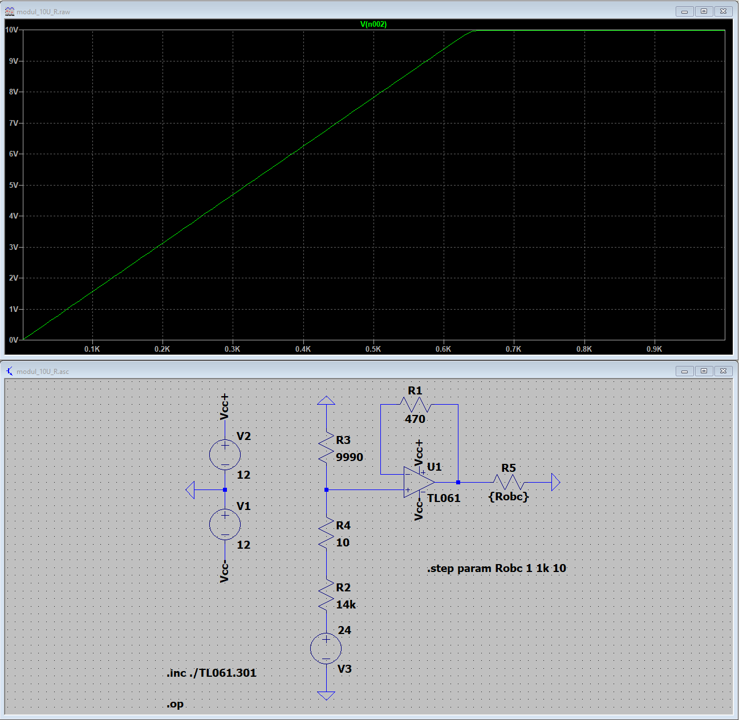

Rysunek 1 Uwy(Robc)

Rezystory R3 i R4 składają się na potencjometr 10kΩ ustawiony na 99.9%, dla którego wyliczono rezystor R1, na którym pojawi się spadek napięcia 14V. Pozwoli to uzyskać 10V na wyjściu umożliwiając regulację napięcia potencjometrem w zakresie 0-10V.

$$U_{wy}=U_{we}⋅\frac{R_{3}+R_{4}}{R_{2}+\left(R_{3}+R_{4}\right)}$$

$$10V=24V⋅\frac{10kΩ}{R_{1}+10kΩ}$$

$$R_{1}=14kΩ$$

Napięcie stabilizuje się dla obciążenia o wartości $R_{obc}>650$. Stąd można wyliczyć maksymalny prąd wyjścia.

$$I_{wy}=\frac{U_{wy}}{R_{obc}}=\frac{10V}{650Ω}≈15mA$$ Można również wyliczyć maksymalną moc wyjścia. $$P_{wy}=10V⋅15mA=150mW$$

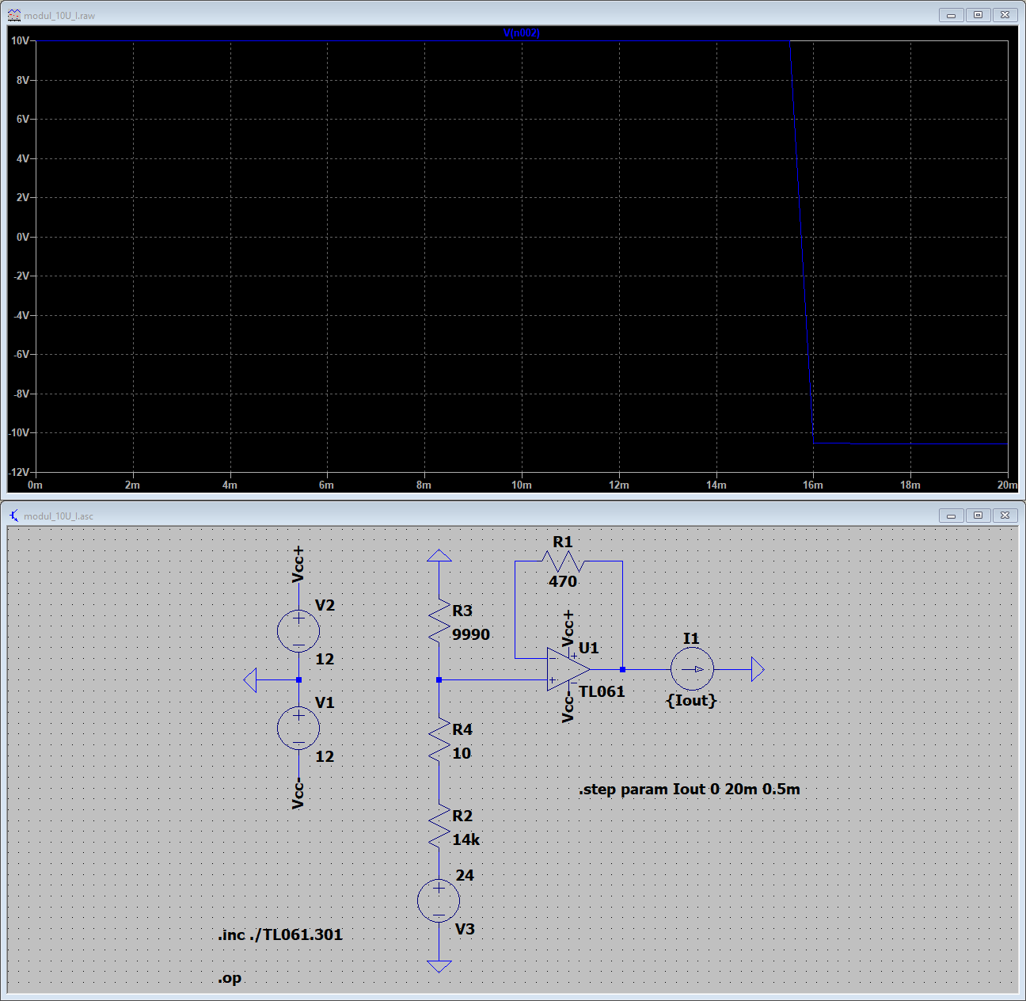

Rysunek 2 Uwy(Iwy)

1. **Klucze NPN oraz PNP**
   1. Klucze NPN

Tranzystor 2N2222

$$U_{ce}=0.1V,U_{be}=0.6V, β=100$$

$$I_{b}=1mA$$

$$I_{c}=β⋅I_{b}=100mA$$

$$I_{e}=I_{c}+I_{b}=101mA$$

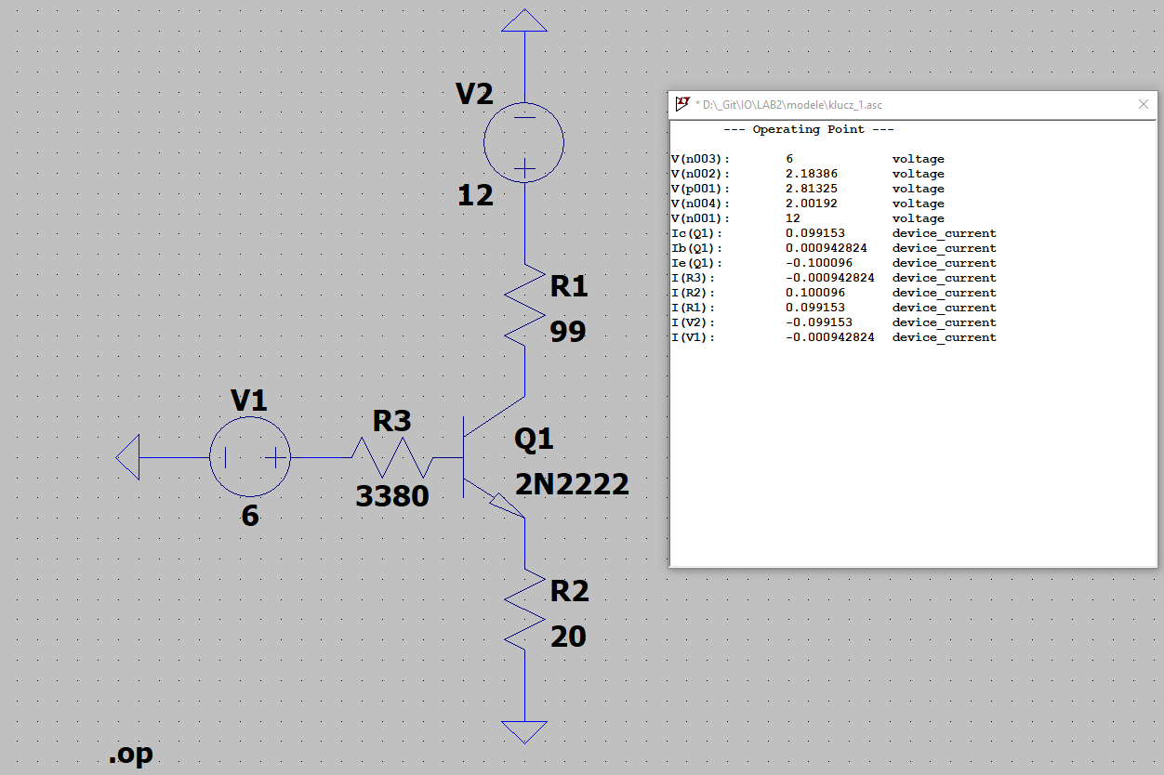

Rysunek 3 Klucz NPN nr. 1

Przyjęto wartość rezystora $R2 = 20Ω$.

$$U_{R3}=R3⋅I_{e}=2.02V$$

$$R1=\frac{12V-U_{R3}-U_{ce}}{I_{c}}=99Ω$$

$$R3=\frac{6V-U_{be}-U_{R2}}{I_{b}}=3380Ω$$

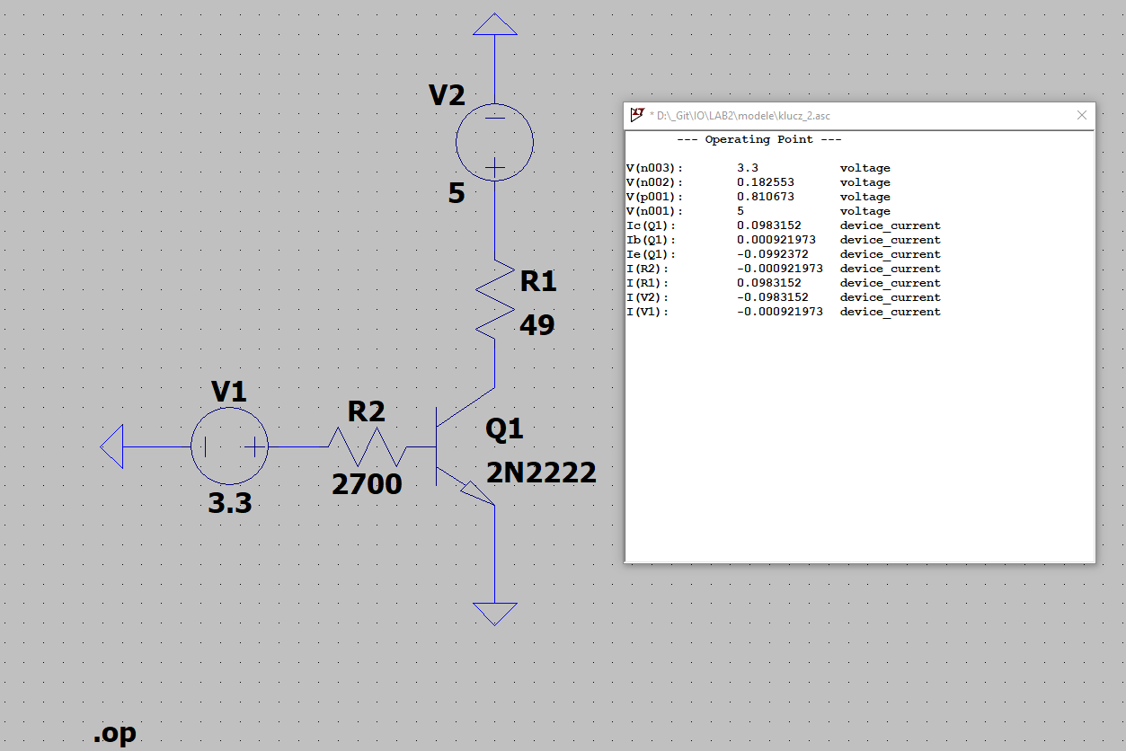

Rysunek 4 Klucz NPN nr. 2

$$R1=\frac{5V-U_{ce}}{I_{c}}=49Ω$$

$$R2=\frac{3.3V-U_{be}}{I_{b}}=2700Ω$$

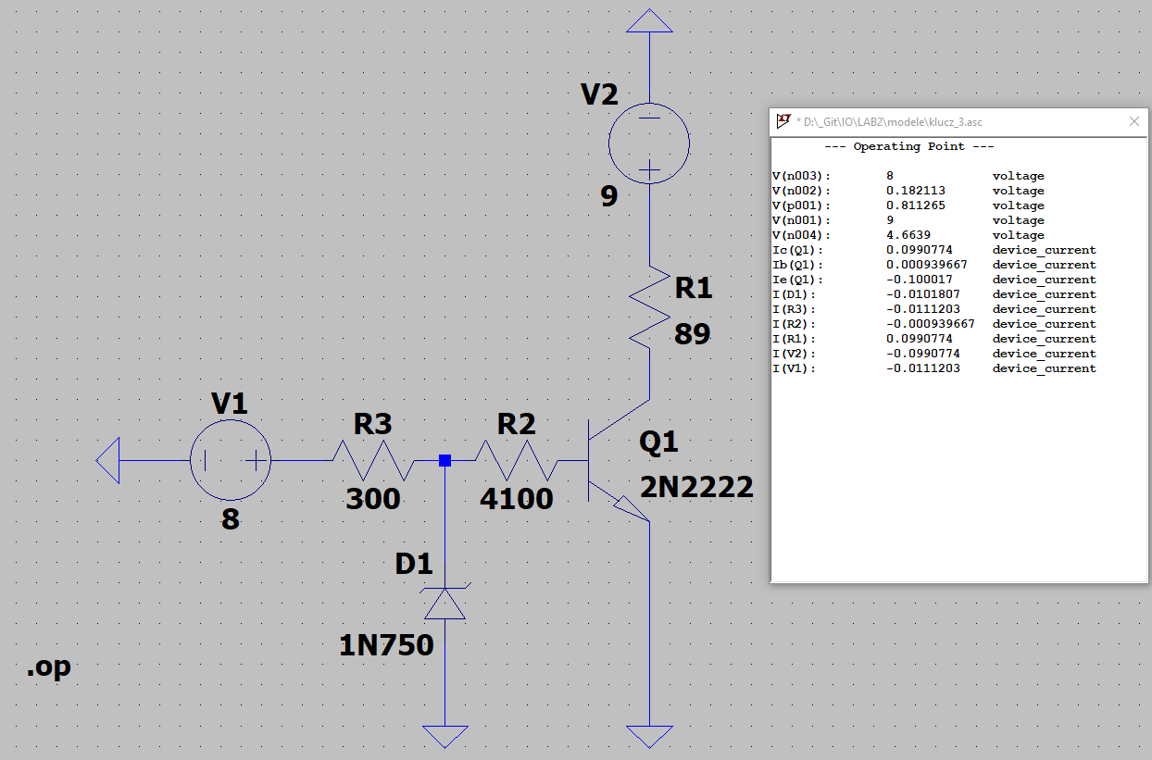

Rysunek 5 Klucz NPN nr. 3

Wykorzystano diodę 1N750, której napięcie zenera wynosi Uz=4.7V, a także przyjęto Iz=0.01A.

* 1. Klucze PNP

Tranzystor 2N2905A

$$U_{ce}=0.1V,U_{be}=-0.6V,β=100$$

$$I_{b}=1mA$$

$$I_{c}=100mA$$

$$I_{e}=I_{b}+I_{c}=101mA$$

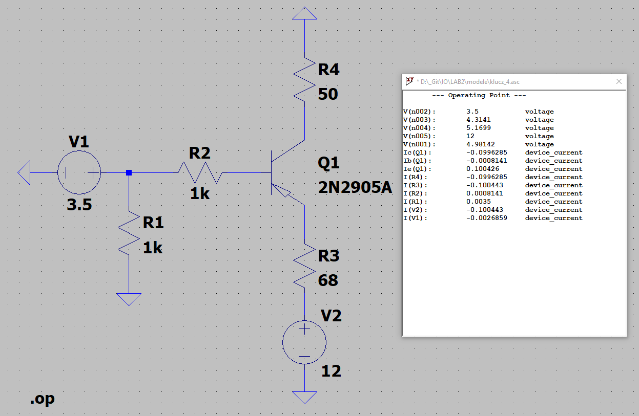

Rysunek 6 Klucz PNP nr. 1

Przyjęto wartość rezystora $R4=50Ω$ dzięki czemu było możliwe wyznaczenie pozostałych wartości rezystorów. Przyjęto również $R1=1kΩ$, rezystor ten nie ma wpływu na działanie układu.

$$U_{R4}=50Ω⋅0.1A$$

$$R3=\frac{12V-0.1V-U_{R4}}{I_{e}}=68Ω$$

$$R2=\frac{12V-U_{R1}-U_{be}-3.5V}{I_{b}}=1000Ω$$

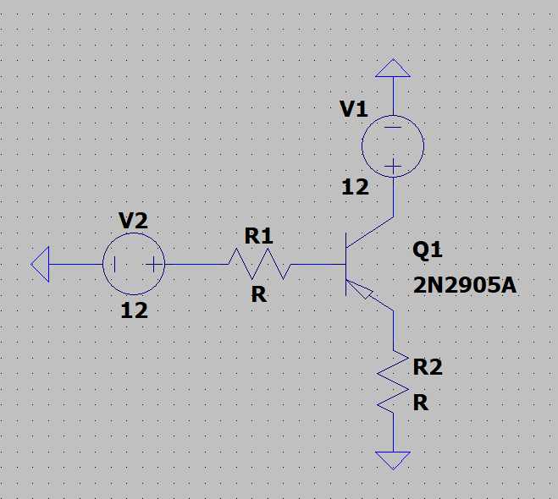

Rysunek 7 Klucz PNP nr. 2

W kluczu PNP nr. 2 nie popłynie prąd ze względu na brak spadku napięcia między emiterem a bazą. Taki układ nie będzie działać.

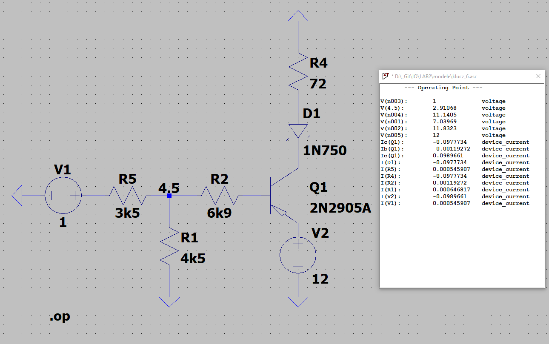

Przyjęto diodę zenera 1N750, której napięcie zenera wynosi $U_{z}=4.7V$. Rezystory R2 i R1 potraktowano jako dzielnik napięcia.

$$R4=\frac{12V-U_{z}-U_{ce}}{I_{c}}=72Ω$$

$$R2=\frac{12V-U_{be}-4.5V}{I_{b}}=6900Ω$$

$$4.5=\frac{R3}{R3+R1}⋅11.4V$$

$$R3=4500Ω$$

$$R5=\frac{4.5V-1V}{I_{b}}=3500Ω$$

1. **Wnioski**

Symulacja przygotowanego modułu 0-10V potwierdza poprawność jego przygotowania. Układ ma parametry zgodne z obliczeniami.

Na parametry klucza nie ma dużego wpływu sam tranzystor, a przede wszystkim dobrane do niego elementy.